Пән: сауат ашу  Ұзақ мерзімді жоспар бөлімі: Оқылым  Күні:06.11.17  Сынып: 1 | Мектеп: Бастау № 2 орта мектебі  Мұғалімнің аты-жөні:Коспаева А.Ж.  Қатыспағандар саны:
Сабақ тақырыбы | Сыныптан тыс уақытта. Сс дыбысы мен әрпі.
Осы сабақта қол жеткізілетін оқу мақсаттары (оқу бағдарламасына сілтеме) | 1.3.3.1 мұғалім көмегімен мәтінге суреттер, сызбалар арқылы жоспар құрады, оған ат (тақырып) қояды.  1.3.4.1 мұғалім көмегімен оқыған/тыңдаған мәтіндердегі ақпаратты сурет, сызба, белгілер қолданып жеткізеді.
Сабақ мақсаттары | Барлығы: Мұғалім көмегімен мәтінге суреттер, сызбалар арқылы жоспар құрады, оған ат (тақырып) қояды.  Көбі: Мәтінді түсінеді, жетекші сұрақтар арқылы талқылайды.  Кейбірі: Сөздерден сөйлемдер құрастырады.
Бағалау критерийлері | 1.Әріптерді таниды, ажыратады, сәйкестендіреді.  2.Жетекші сұрақтар арқылы талқылайды.  3.Сөздерден сөйлемдер құрастырады.
Пәнаралық байланыстар | Көркем еңбек
Бастапқы білім | 1.2.9.1. Әріпті тану,ажырату және оны дыбыспен сәйкестендіру.
Сабақ барысы
Сабақтың жоспарланған кезеңдері |  | Сабақтағы жоспарланған іс-әрекет |  |  | Ресурстар
Сабақтың басы  7мин |  | Психологиялық дайындық.  Ұйымдастыру кезеңі:  Өсеміз біз күліп ойнап,  Он саусақтың саласындай,  Өсеміз біз күліп ойнап,  Бір адамның баласындай.  -Балалар,бір-біріміздің қолымыздан ұстап,алақан арқылы жүректің жылуын сезініп үйренген қандай тамаша,қандай қуаныш!
Сабақтың ортасы  20мин |  | С дыбысы қандай дыбыс?  -С дыбысына байланысты сөздерді айтыңдар?  -Сол сөздерден сөйлемдер құраңдар?  -Мына суреттегі заттардың атауын атаңдар?  ( С әрпіне байланысты суреттер беріледі,айтылады)  -С әрпінің жазбаша түрі түсіндіріледі.  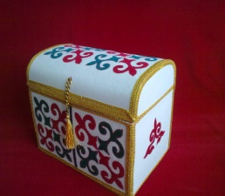  1-тапсырма  Берілген сөздерді оқиды.  СУ,САУ,САН,АСУ,АСАУ,САНА,СУАТ.  Бағалау критерийлері:  Әріптерді таниды,ажыратады.  Дескриптор:  1.Сөздерді дұрыс оқыды.  2.Сөздердің қай әріптен басталып тұрғанын анықтады.  2-тапсырма Оқулықпен жұмыс.  « СТО» стратегиясы арқылы. Ұ.Ж.  -Берілген сызбаларға мұқият қарайды. Суреттер мен сөздерді пайдаланып, сызба бойынша сөз,сөйлем құрастырады.  Дескриптор:  1.Сызбадағы сөз санын анықтады.  2.Сызбаға сәйкес сөйлемдер құрастырды.  3.Берілген сызба бойынша сөйлемдерді оқыды.  Сергіту сәті.  Орнымыздан тұрамыз,  Алақанды ұрамыз,  Бір отырып,бір тұрып,  Тез шынығып шығамыз.  3-тапсырма  Дәптермен жұмыс.  С дыбысын үлгіге қарап, бастырып жазады.  Бағалау критерийлері:  - Әріптерді таниды,жаза алады;  Дескриптор:  -Әріптерді таныды, жазды;  4-тапсырма Т.Ж.  «Топтастыру» ойыны ойнатылады. Берілген суреттердің ішінен С дыбысы бар суретті алып іріктейді.  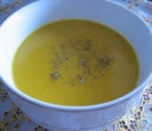  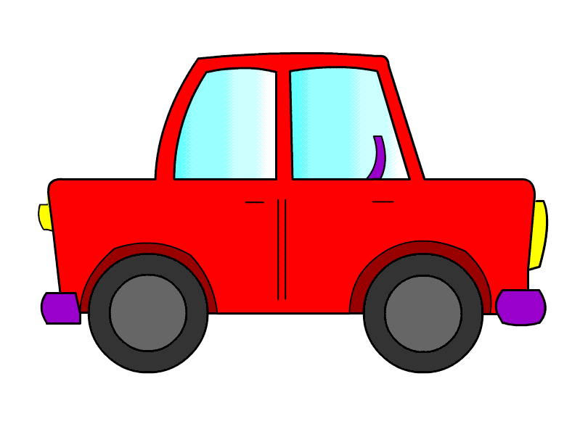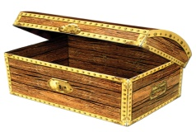 |  |  | Кеспе суреттер
Сабақтың соңы  7мин |  | - Бүгінгі сабақта болатын кері байланыс «түртіп алу» стратегиясы арқылы іске асады.
Саралау –оқушыларға қалай көбірек қолдау көрсетуді жоспарлайсыз? Қабілеті жоғары оқушыларға қандай міндет қоюды жоспарлап отырсыз? |  |  | Бағалау – оқушылардың материалды меңгеру деңгейін қалай тексеруді жоспарлайсыз?  1.Әріптерді таниды, ажыратады, сәйкестендіреді.  2.Жетекші сұрақтар арқылы талқылайды.  3.Сөздерден сөйлемдер құрастырады. |  | Денсаулық және қауіпсіздік техникасының сақталуы
Берілген сөздерді оқиды.Көп нүктенің орнына қай әріпті қоюға болады ? Сол әріпті қоршап сызады.  С...ғат, сыз...ыш, са...дық,  (н,а,ң) (ы,п,ғ) (о,н,к)  саңы...ауқұлақ.  (а,р,п) |  |  | Геометриялық фигуралар арқылы бағалаймын. |  | Қауіпсіздік техникасы ережелерінің тармақтары
Сабақ бойынша рефлексия

